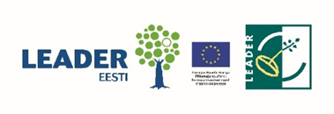
MTÜ Virumaa Koostöökogu juhatuse protokoll 24.01.2023 nr 136
E-kirja teel
Koosoleku juhataja: Andrea Eiche , koosoleku protokollija: Kadri Kuusmik
Osalejad: Gerri Alamets (EMTAK 94995), Kaja Kreisman (EMTAK 55201), Sigrid Välbe (EMTAK 56101), Andrea Eiche (EMTAK 85529), Rauno Võrno (EMTAK 84114), Eve Ojala-Bakradze (EMTAK 84114), Valdek Haugas (EMTAK 96011)

PÄEVAKORD
- Liikmelisus
- Toetusest loobumised
- Purtse Metall OÜ, muudatustaotlus
- RAK 2022 muudatus
- Rendilepingu sõlmimine Lüganuse vallavalitsusega
- Muud küsimused

